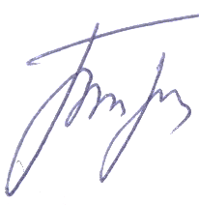
Утверждаю Федерация авиамодельного спорта России главный судья СВК Бурцев В.А РОО ФАС Московской области
30 .03.2024 г _______________ Москва Кордодромный комплекс
Ул.Красного Маяка 28
30 марта 2024 г
Протокол авиамодельных соревнований открытого Кубка Московской области по классу кордовых моделей копий самолетов F4B.

№ | Ф.и.о. | город | прототип | стенд | 1 тур | 2тур | 3 тур | сумма | место
1 | Паршикова Ирина | Орехово-Зуево | Little - toot | 1921 | 2356 | 2462 | - | 4330 | 1
2 | Юдкин Влад | Орехово-Зуево | Se -- 5A | 1874 | 2188 | 2350 | 2116 | 4113 | 2
3 | Муругов Андрей | Орехово-Зуево | Фаворит | 1671 | 2336 | 2254 | 2486 | 4092 | 3
4 | Курбанов Артем | Павловский -посад | ЯК-55 | 1259 | 1216 | 1326 | 2040 | 2942 | 4
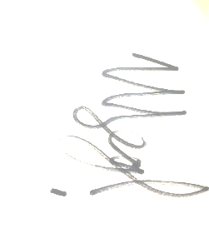
Главный судья СВК Бурцев В.А. _____________ Главный секретарь 1К Щедров А.В. _________
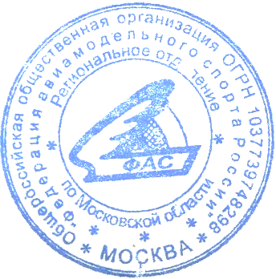
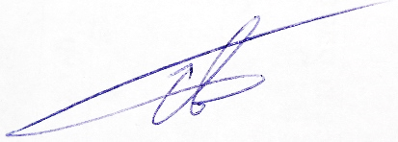
Начальник старта 2К Тарасов Д.Г _____________ м.п.

